# “春风行动”龙归专场招聘 援企稳岗助力乡村振兴

人勤春来早，就业正当时。为深入贯彻落实省市区关于巩固拓展脱贫攻坚成果同乡村振兴有效衔接决策部署，加强稳就业精准帮扶服务，进一步促进脱贫人口、农村低收入人口等重点群体稳定就业，2月8日，由武江区人社局、龙归镇人民政府联合主办的“春风行动”暨乡村振兴现场招聘会在龙归镇全民健身广场举行。共组织30家优质企业携1069个岗位在现场招贤纳才，吸引超500名村民和毕业生就职咨询，现场收取简历200余份，与企业初步达成就业意向159人，发放各类政策宣传资料600余份。这是继2月3日西河镇政府招聘会后，现场再现供需两旺的火爆场面，用人单位“抢人大战”持续升温。

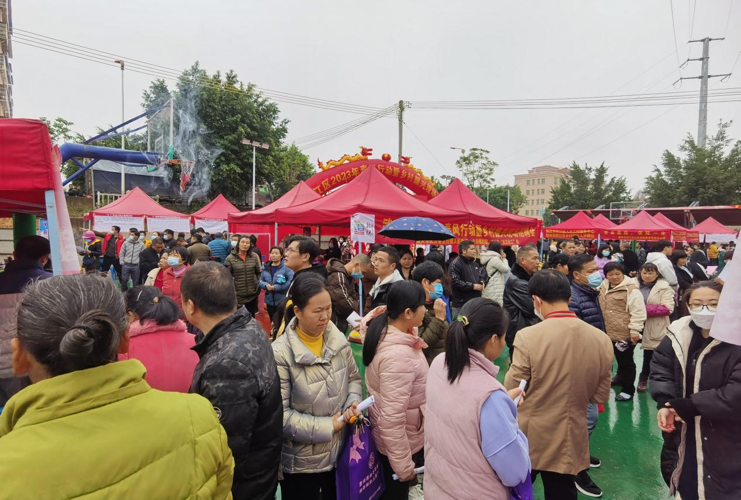

**招聘会现场再现人头攒动**

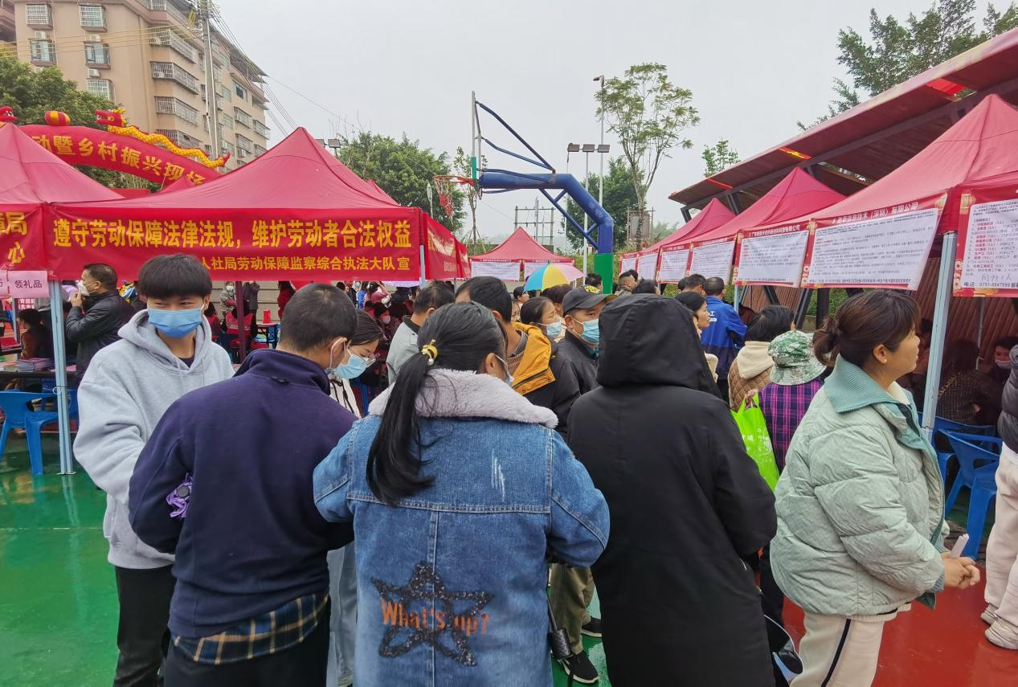

**求职者认真浏览招聘信息**

本次招聘活动是武江区人社局开展乡村振兴工作系统活动之一，旨在以服务乡村振兴战略、稳就业、保就业为主线，不断提升农村劳动力就业质量、职业技能和社会保障水平，增强乡村振兴人力资源保障服务水平，搭建起企业与重点就业群体对接交流平台。一方面多点发力加大企业支持力度，缓解企业“用工难”问题，另一方面抓实脱贫劳动力稳岗就业工作，鼓励企业积极吸纳脱贫劳动力，加强人岗精准匹配，帮助脱贫劳动力就地就近就业，促进广大农村劳动力就业创业，助力乡村振兴。

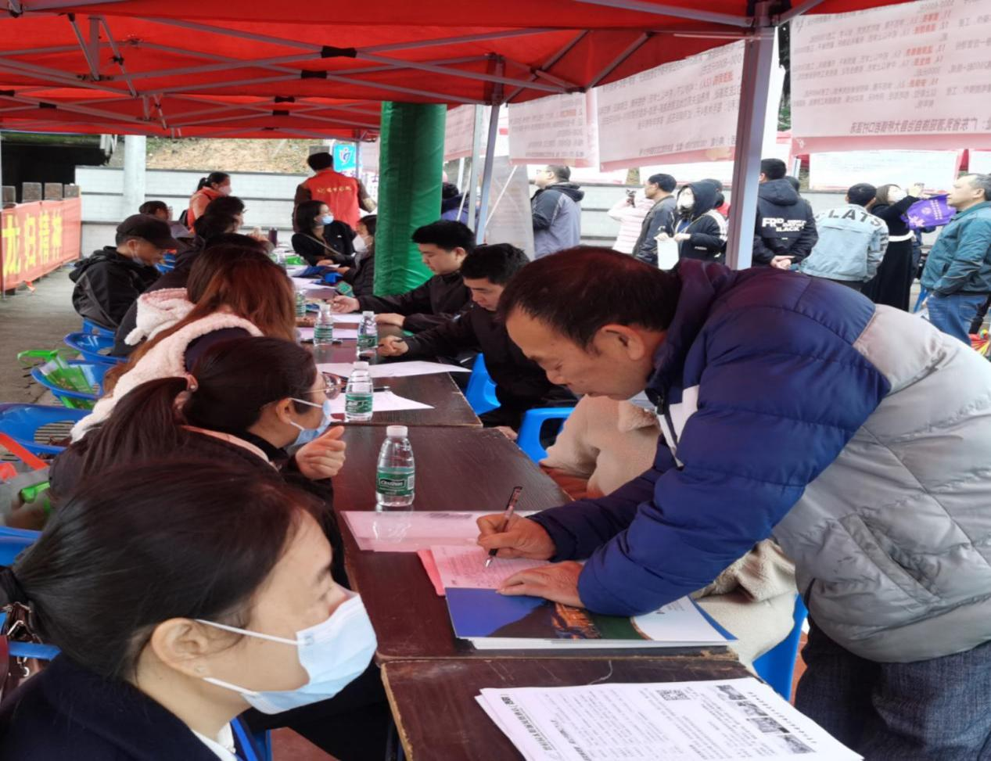

求职者面对面与企业沟通

“终于等到现场招聘会了，我们这些农村出来打工的，还是愿意面对面地谈。大学生常上的那些招聘网站我们不太会看，也不知道怎么投简历。”来自龙归镇冲下村的李先生已经在珠海打工多年，为照顾病重的母亲，年前他辞工回家，年后想在武江就近重新找一份工作。他告诉笔者，这几年现场招聘活动实在太少，大多时候村民们都是通过老乡介绍或者求职微信群来获取资讯，虽然也能找到工作，但远不如跟招聘企业面谈来得直接和快速。

随着经济复苏，企业订单增加，节后招聘高峰期已经到来。下一步，武江区人社局还将陆续举办多场线上线下公共招聘活动。通过强化全方位企业用工指导、加强针对性职业指导、开展精准化就业政策解读等措施，为高校毕业生、退役军人、就业困难人员、农民工等重点群体和企业搭建平台，提供就业服务，为助推我区乡村振兴发展贡献人社力量。

韶关市武江区人力资源和社会保障局

2023年2月8日